

Alumnos: Fonseca Camarena Jonathan

Manzo Torres Manzo

Ramos Chávez Brian

Ingeniería Mecatrónica 5-A

Materia: Controladores Lógicos Programables

Tlajomulco de Zúñiga, Jalisco 12/03/2019

[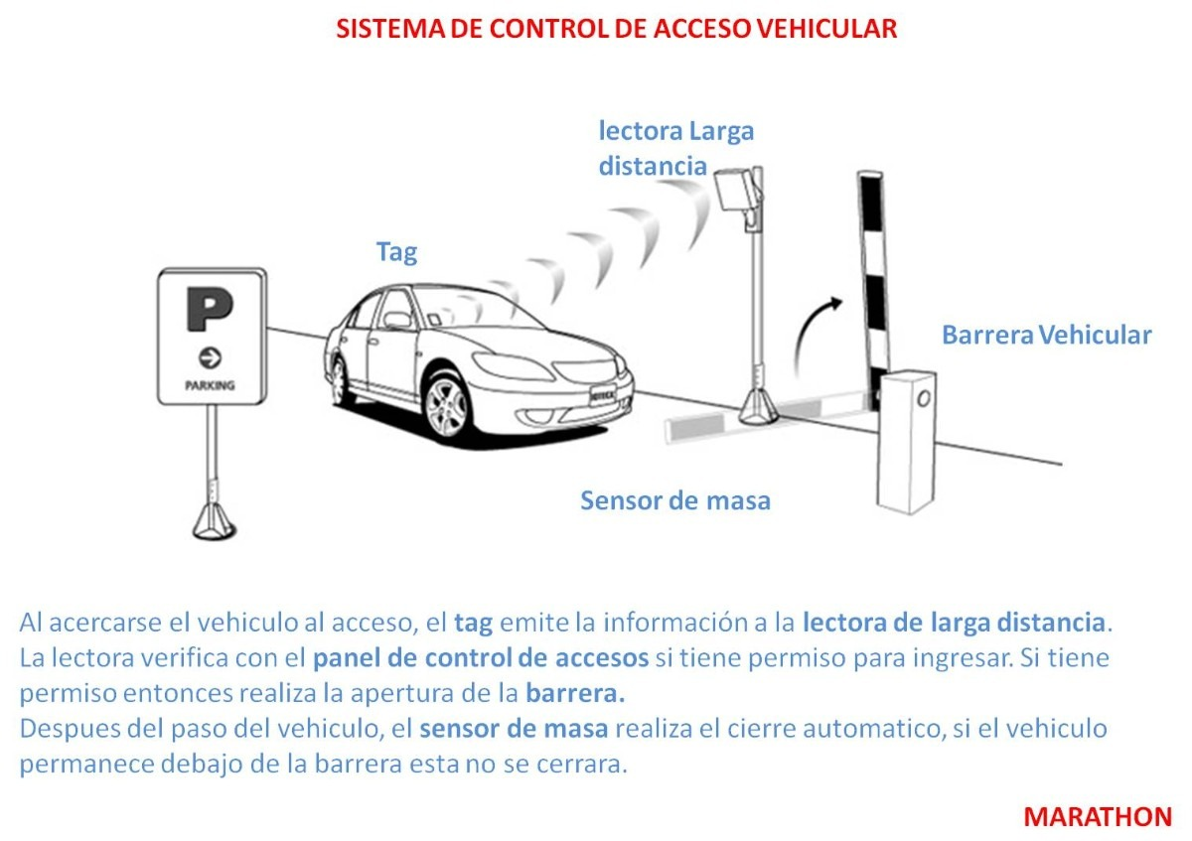](https://www.google.com.mx/url?sa=i%26rct=j%26q=%26esrc=s%26source=images%26cd=%26cad=rja%26uact=8%26ved=2ahUKEwi59dqylOvgAhVNXKwKHbYPCdkQjRx6BAgBEAU%26url=https:/articulo.mercadolibre.com.mx/MLM-556298587-barrera-vehicular-de-control-de-acceso-pluma-de-45-metros-_JM%26psig=AOvVaw0iiyXPLP-f4f00NNQU2boH%26ust=1551880710486843)

0.1

0.0

0.1

0.2

0.0

0.3

|  |  |
| --- | --- |
| [IMG_256](https://www.google.com.mx/url?sa=i%26rct=j%26q=%26esrc=s%26source=images%26cd=%26cad=rja%26uact=8%26ved=2ahUKEwjczt6nlOvgAhUBbK0KHY3CCzoQjRx6BAgBEAU%26url=http:/wikifab.dimf.etsii.upm.es/wikifab/index.php/Sistema_de_Control_de_un_Aparcamiento_08001%26psig=AOvVaw0iiyXPLP-f4f00NNQU2boH%26ust=1551880710486843) | [IMG_256](https://www.google.com.mx/url?sa=i%26rct=j%26q=%26esrc=s%26source=images%26cd=%26cad=rja%26uact=8%26ved=2ahUKEwj9-KL-levgAhVwmK0KHVVyDJ0QjRx6BAgBEAU%26url=http:/itsmyblogmechatronics.blogspot.com/2015/04/car-park-barrierscoin-counters.html%26psig=AOvVaw2CjaFyB-VdiV575Ue4S674%26ust=1551881159203505) |

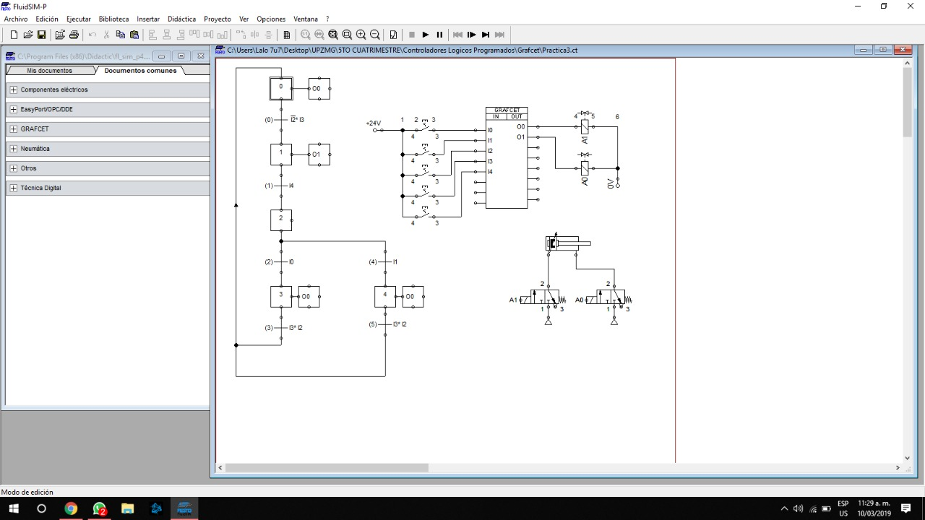

* Realizamos la representación de su grafcet primeramente para tener en cuenta su desarrollo en el código de escalera, deducimos las partes clave con la secuencia de los cilindros y su sistema de seguridad de inicialización con la pluma arriba.
* Colocamos transiciones con retorno para que las etapas las volvieran un ciclo con las demás etapas de arriba que son 4 y 3 y regresan a home o a etapa 1.



* Aquí esta lo que es la declaración de entradas y salidas lo cual es fundamental para que el grafcet funcione y su secuencia activada por push botón sea mejor y manual lo cual lleva neumatica para su desarrollo y su activación de electro válvulas con su cilindro de doble efecto y con su consecuencia establecida.

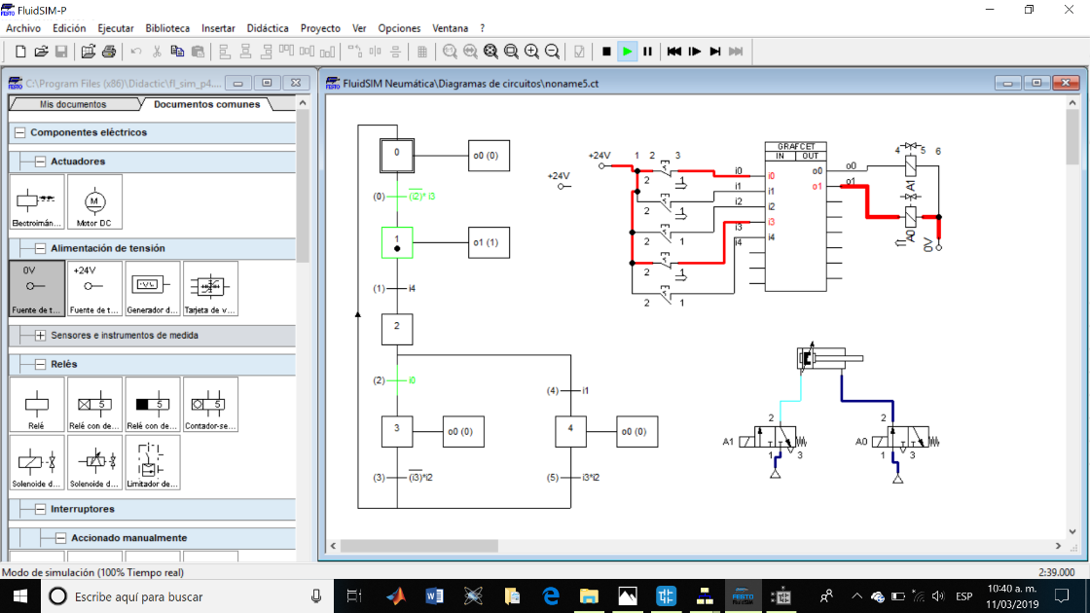

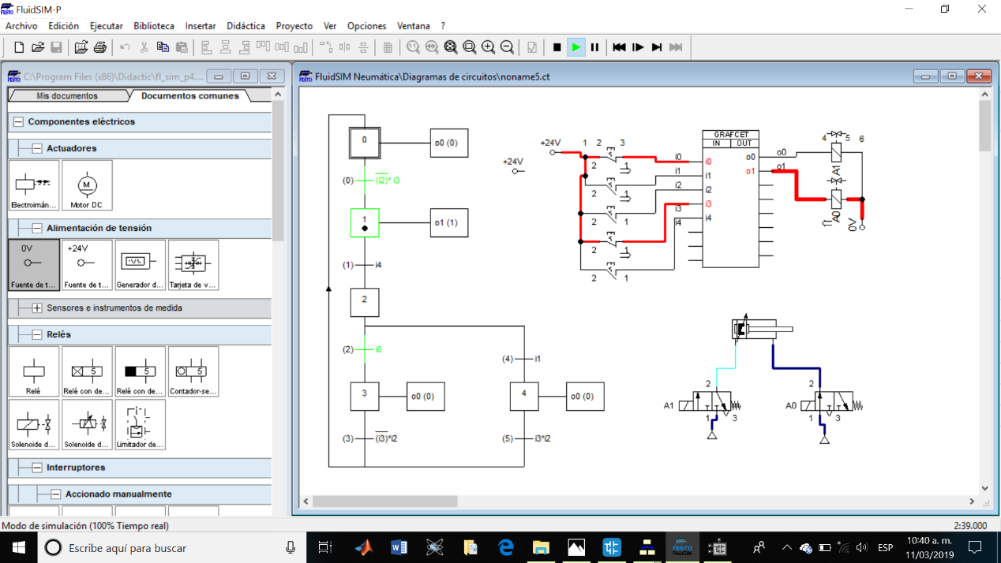

Simulación de grafcet del problema en Festo neumatica

Simulación del grafcet de regreso de vástago para bajar la pluma en el planteo del problema

simulación de la escalera en Axel:

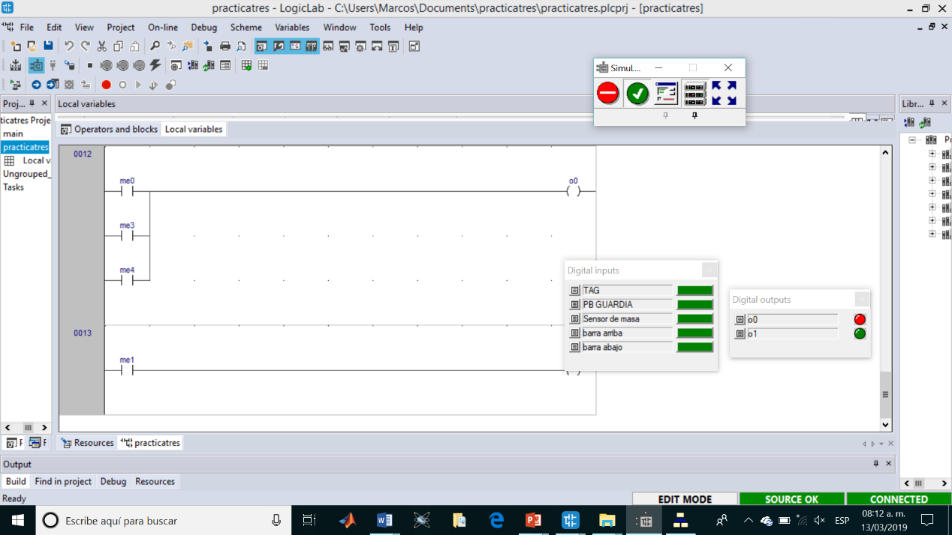

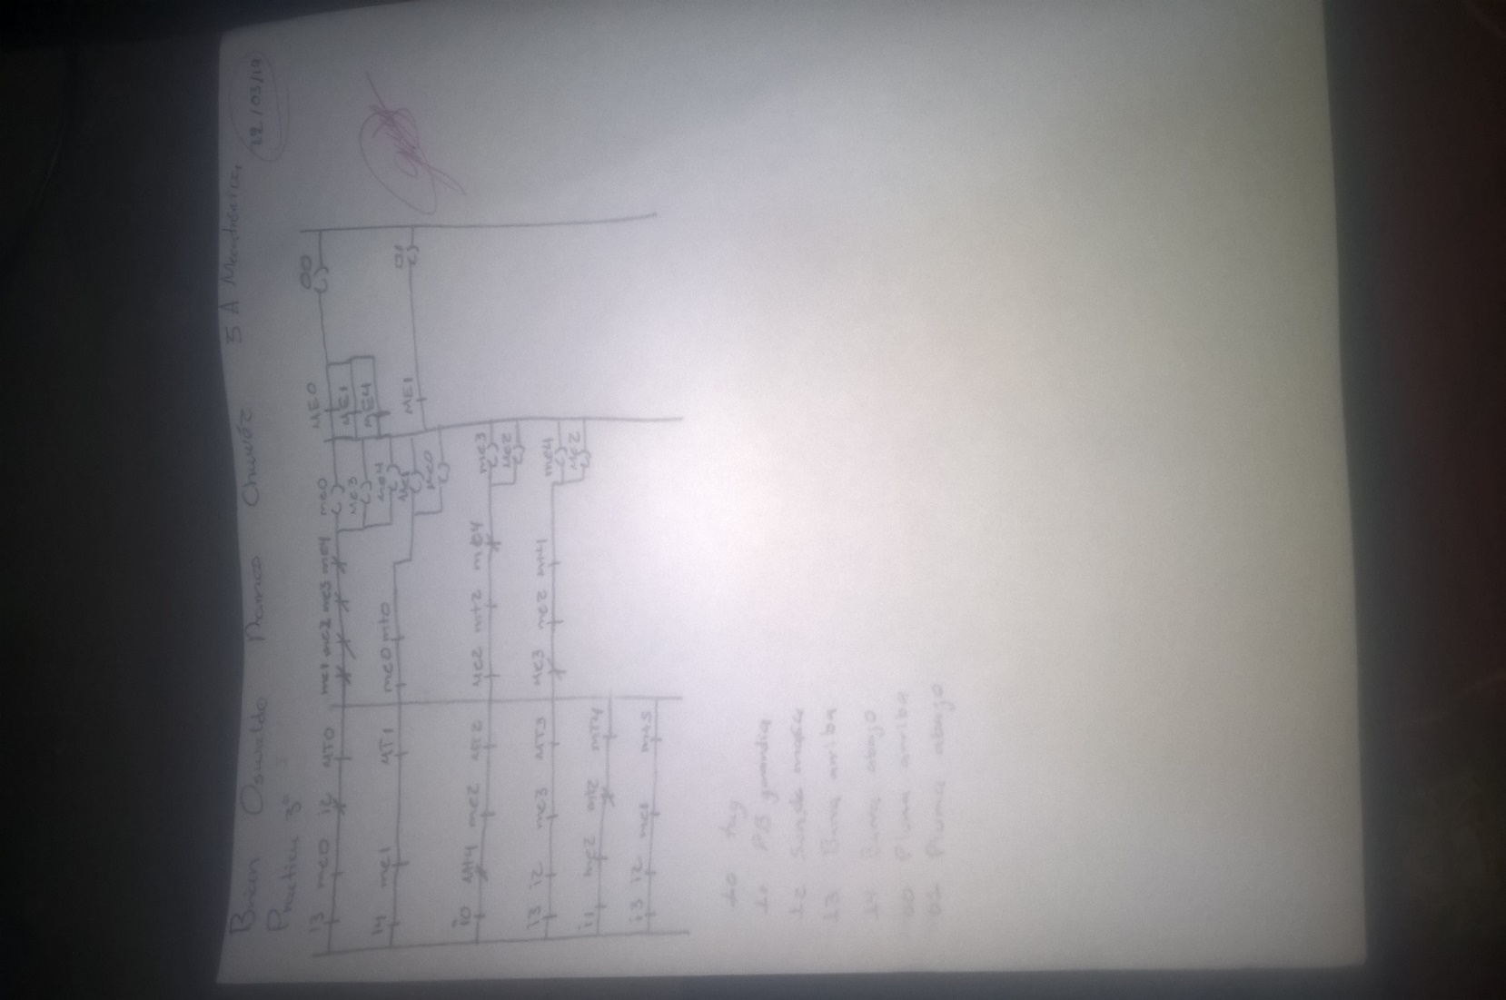

Conclusión

Como conclusión la practica estuvo sencilla solo basto en saber identificar las etapas y tener en cuenta que y cuantos sensores y actuadores se iban a declarar para la realización de su grafcet, depende de su diagrama de flujo este su programacion en escalera quedaría con éxito para su simulación en Festo y en Axel donde se simulo y se entrego al %100 la practica funcionando.

Cabe resaltar que la practica fue realizada en tiempo y forma y con pocas dificultades presentadas en la misma.

A simple vista parecía una practica simple aunque para ser sinceros conforme pasa el análisis resultan nuevas y nuevas incógnitas por lo que se volvió un poco extensa pero de un gran aprendizaje a la vez.

